Ссылки заданий
1. Кроссворд о дружбе
https://learningapps.org/12890895

2. Объекты всемирного наследия
https://learningapps.org/1556819

3. Загадки о храме
https://learningapps.org/21208156

4. Традиционные праздники России
https://learningapps.org/10716202

5. Напиши слово
https://learningapps.org/watch?v=pm7vzc3ma21

6. Творческое задание
В Японии — стране, где искусство оригами развивалось несколько тысячелетий есть интересная легенда. Согласно преданию, если сложить 1000 бумажных журавликов и собрать их в единую фигуру, то может исполниться любое желание. Весь мир узнал об этой легенде в 50-е годы прошлого века из печальной истории о судьбе маленькой девочки Сасаки Садако, ставшей жертвой ядерной бомбардировки Хиросимы.
В 1945 году на город была сброшена самая первая в мире атомная бомба. Девочка находилась всего в паре километров от места аварии, но не получила никаких видимых повреждений. Ей было всего 2 года. Тогда мир еще не знал, что за этой трагедией с 1945 года потянется многолетний смертельный шлейф, и еще десятки тысяч людей умрут от лучевой болезни.
Девочка подрастала, ходила в школу, играла и училась, как и все ребята. Но через девять лет после произошедшего лучевая болезнь дала о себе знать. Врачи ей поставили диагноз – лейкемия.
Когда Садако попала в больницу, к ней пришла подруга и принесла с собой бумагу. Из нее она сделала журавлика и рассказав подруге легенду, отдала фигурку ей. Эта фигурка стала первой из последующей тысячи журавликов счастья.
Девочка поверила в легенду, как поверил бы каждый, кто хочет жить. Она усердно складывала цуру, когда ей становилось лучше.
За два с половиной месяца она сложила 644 журавлика. Но силы с каждым днем покидали ее. Она умерла 25 октября 1955 года, так и не сделав тысячу журавликов своего спасения. Работу завершили ее друзья и родственники, собрав их, они похоронив журавликов вместе с девочкой
Узнав об этой истории, дети со всех стран начали присылать в Хиросиму фигурки журавликов, чтобы закончить ее дело. Эта маленькая девочка со всей своей силой воли стала символом протеста против войны. Она желала мира во всем мире.
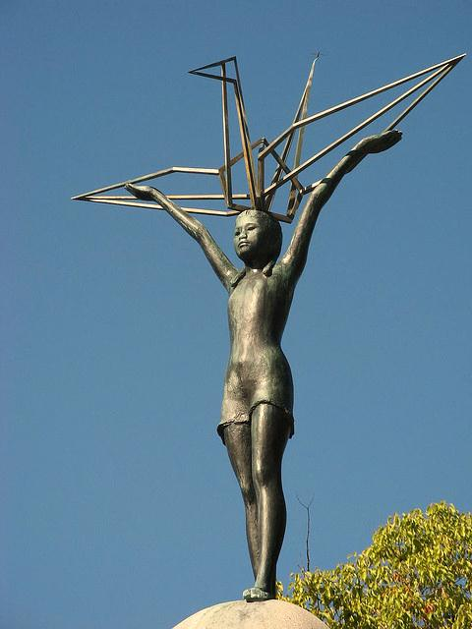
Вдохновленные мужеством, друзья и знакомые Садако начали планировать строительство памятника, в память о ней самой и тысячи других погибших во время атомной бомбардировки.
На статуе изображена Садако Сасаки с бумажным цуру в руке. На постаменте написано: «Это наш крик, это наша молитва, мир во всем мире».
До сих пор в Хиросиму в Музей Мира дети и взрослые присылают бумажных журавликов как символ добра и мира.

Творческое задание. Посмотрите видео, где демонстрируется процесс изготовления журавлика из бумаги. Сделайте его, сфотографируйтесь с журавликом всей командой и пришлите фото на почту организаторов игры.
Ссылка на видео:
https://www.youtube.com/watch?v=SpoYIQrK-UE&t=373s

ссылки участников игры
Школа 2 | Веселова Любовь Александровна | weseloval@mail.ru
Школа 4 | Петухова Любовь Владимировна | lyubov.korotaeva@mail.ru
Гимназия 3 | Глушкова Ирина Николаевна | biblgim3@yandex.ru
Школа 6,  Команда №1 | Часнык Надежда Александровна | rochanna@mail.ru
Школа 6 ,  команда 2 | Кононова Светлана Сергеевна | sveta.kononova.56@mail.ru
Школа7 | Самохина К.Н. | koks96-96@mail.ru
Школа 21 | Виноградова Елена Олеговна | school-21@inbox.ru

